Игры на уроках английского языка
The ABC
- Учитель показывает каждому из участников игры 5 карточек с буквами английского алфавита. Выигрывает тот, кто правильно и без пауз называет все 5 букв.

2. Ученики становятся у дальней стены классной комнаты. Учитель показывает написанные на доске слова, учащиеся по очереди называют слова по буквам. Если ученик правильно называет по буквам слово, он делает шаг вперёд. Тот ученик, который первым достигнет противоположной стены классной комнаты, считается победителем.

- Учитель записывает на доске длинное слово. Ученики должны составить (за определенный промежуток времени) слова из букв этого слова. Побеждает тот ученик, который составил наибольшее количество слов. Например, из слова personal учащиеся могут составить слова: son are so rose и т. д.

- Преподаватель пишет на доске несколько слов и предлагает обучаемым найти среди них три, в которых, например, буква «i» читается как [ai]. Выигрывает тот, кто быстрее это сделает.

- БУКВЫ РАССЫПАЛИСЬ
Цель: формирование навыков сочетания букв в слове.
Ход игры: преподаватель пишет крупными буквами на листе бумаги слово и, не показывая его, разрезает на буквы, говоря: «Было у меня слово. Оно рассыпалось на буквы». Затем показывает буквы и рассыпает их на столе: «Кто быстрее догадается, какое это было слово?».Выигрывает тот, кто первый правильно запишет слово. Выигравший придумывает свое слово, сообщает преподавателю или сам пишет и разрезает его и показывает всем рассыпанные буквы. Действие повторяется.

- Сосчитайте по-английски и запишите цифры в соответствующие клетки. Сколько игрушек в магазине?

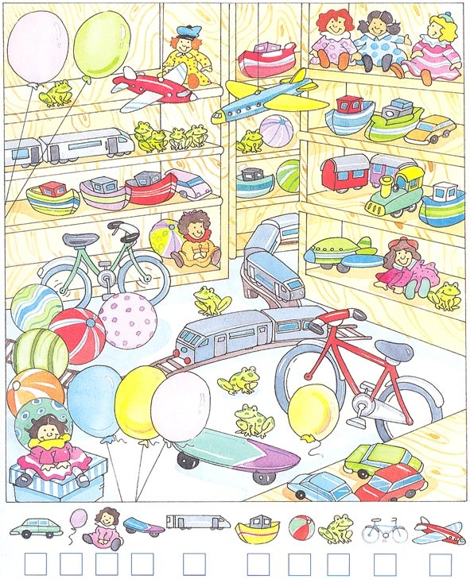

7.Раскрасьте соответственно надписям.

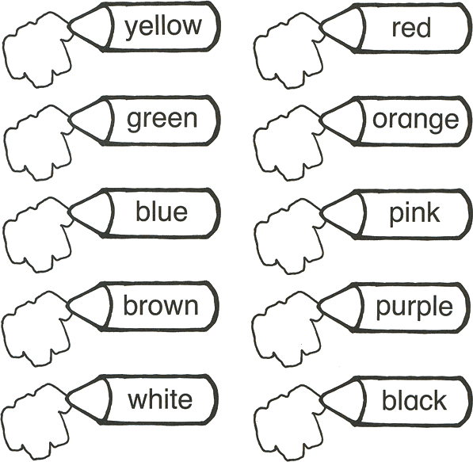
.

8. Найдите соответствующую выделенной.

. 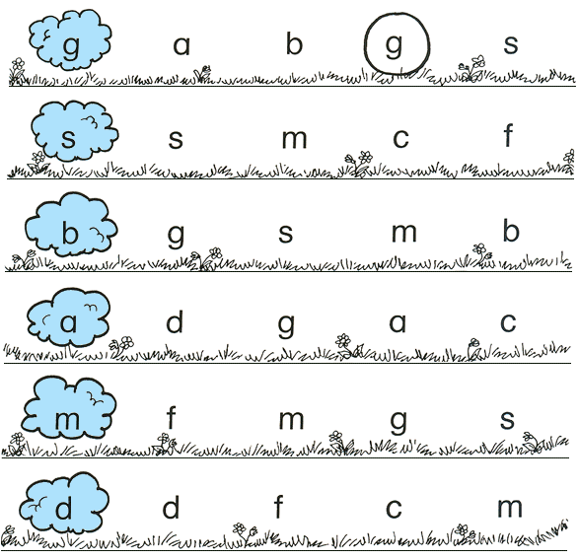

9. Чья игрушка: Nick’s ball

